2027年推免生资格申请流程指南
学生申请：
- 打开钉钉，扫码进入申请界面，符合推免资格的学生在9月1日8:00至9月3日17:00期间登录钉钉推免资格申请系统在线提交申请并签署不放弃推免资格承诺（含预备人员）。

- 根据实际情况填写个人信息，并手写签字确认。注意：填报时请确认信息完全、无误后再提交，若发现提交信息不完全或错误，请及时联系学院负责审核的辅导员老师退回，方法为：选择点击“更多”、选择“退回”后再修改提交，审核老师请勿直接拒绝！若无法进入申请流程，一般为钉钉未在学院架构中，请联系学院年级辅导员处理。
*请认真填写，确保信息准确无误，若因本人提交信息不完全导致申请失败，后果自负。
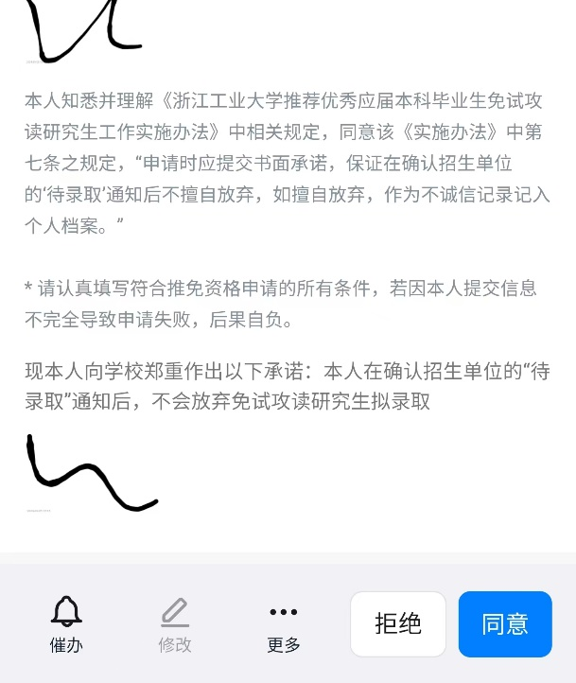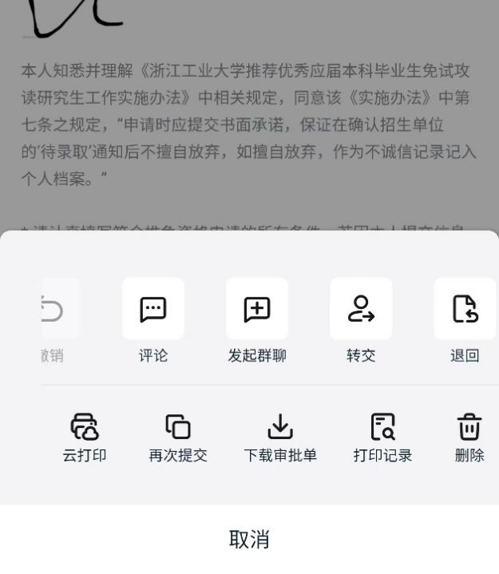
- 选择审批辅导员，提交申请（一般情况为系统默认）。请选择学生本人所在学院的推免工作责任辅导员，若无法选择正确的审批“辅导员”，请联系您的辅导员处理。
- 如填写的内容不符合要求或填写有误，辅导员审批退回，学生可点击“更多”-“再次提交”-进入信息修改页面，完成信息修改后重新提交。
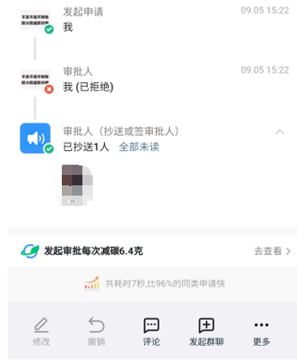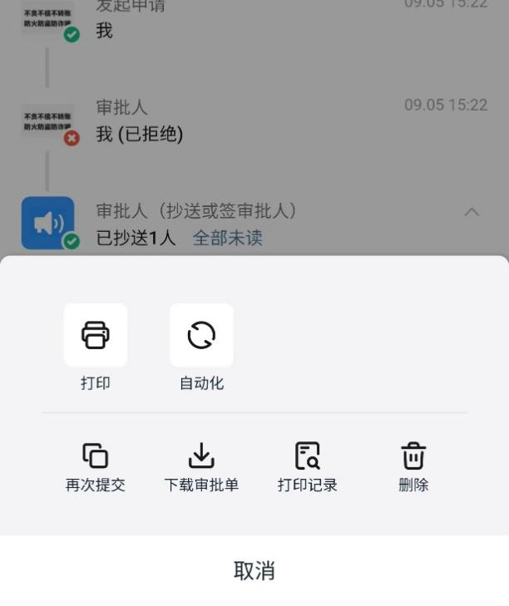
学院审批：
各学院严格审核学生提交数据，确保数据与学生真实材料一致，若申请人明确不符合条件，则点击“拒绝”终止流程。若提交数据确实有误，请点击相应申请（不要点击拒绝或同意），选择“更多”，点击“退回”，填写意见后，确认退回。
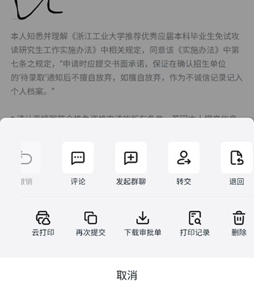

请重点提醒申请人提交材料需符合推免相关要求，并严审“违纪情况、政治立场、思想品德等推荐文件中相关要求”，确保所填信息完全、真实、可靠。不要重复提交，确保一人只提交一个申请，有问题采用退回修改方式。

学院须重点关注学生的政治立场和思想品德等：
1.拥护中国共产党的领导，政治立场和理想信念坚定，富有爱国主义情怀，勇担时代使命，能把个人理想追求融入党和国家事业之中，愿为党、为祖国、为人民多作贡献。
2.品德优良，遵纪守法，身心健康。在校期间从未受过任何考试违纪处分或记过及以上处分，其他纪律处分不在处分期内。无违反学术诚信道德的行为。

